KOTIMÄEN VESIHUOLTOURAKKA

Vesihuoltourakan päätteeksi tullaan ottamaan vesinäytteet urakka-alueen kiinteistöistä. Näytteenotosta ja analysoinnista vastaa Länsi-Uudenmaan Vesi ja Ympäristö Ry. Ennen urakan alkua TelaSteel Oy on järjestänyt näytteenoton rajoitetusti ja nyt näiden kiinteistöjen osalta otettava näyte olisi hyvä ottaa samasta hanasta kuin aikaisempi näyte. Rengaskaivollisessa kiinteistössä, josta ei ole mahdollista saada hananäytettä, pyydämme ilmoittamaan urakoitsijan edustajalle. Tällöin näytteen tulee ottamaan erikseen sertifioitu näytteenottaja.

Näytteenotto jaetaan kahdelle viikolle ja näytteenottaja kiertää alueella ma-to klo 8-16 välillä. Näytteenoton organisointia varten pyytäisimme vielä ilmoittamaan teille sopivimman ajankohdan seuraavan jaon mukaisesti. Vastausta pyydetään 1.11.2018 mennessä.

Viikko 45 ma - to (5.-8.11.2018): Vuohilammenhaara

Siikajärventieltä Kotimäentienristeykseen saakka

Kotitorpantie

Kotitorpankuja

Vuohikallio

Kotimäentie

Kotimäenrinne

Kotimäenkuja

Lakkasuontie

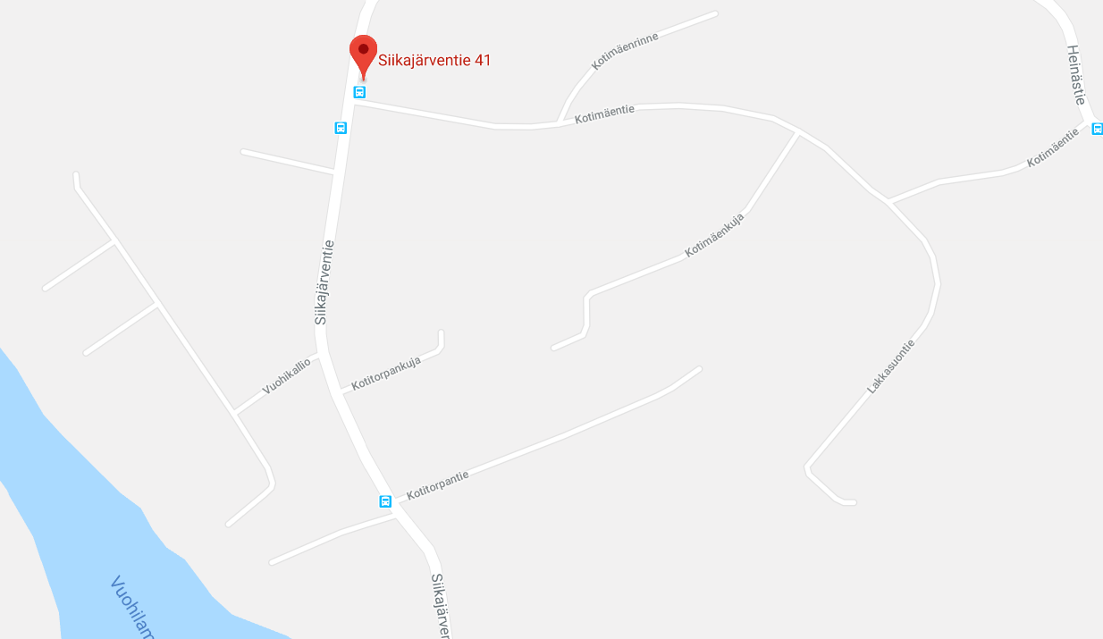

Vk 45

Viikko 46 ma – to (12.-15.11.2018): Siikajärventie Kotimäentiestä kohti Heinästietä

Kotiniityntie

Kotiniitty

Kotirinne

Heinästie

Kotihaka

Koivumäenkuja

Koivumäentie

Uudenpellontie

Uudenpellonkuja

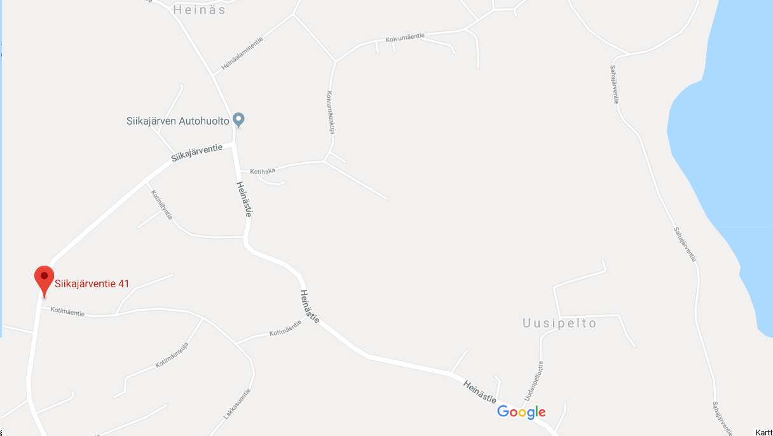

Vk 46

Mikäli annettujen aikojen puitteissa ei ole mahdollista käydä ottamassa näytettä pyydämme ilmoittamaan siitä urakoitsijalle. Laboratorio voi toimittaa näytepaketin ja näytteen voi ottaa itse paketin mukana tulevien ohjeiden mukaisesti. Tällöin näytteen voi jättää noudettavaksi aamulla ilmoittamalla mistä ja minä päivänä näytepaketti on noudettavissa. Huomioitavaa on, että näyte tulisi ottaa noutopäivänä ja ettei näyte saa jäätyä.

Ystävällisin terveisin,

Graniittirakennus Kallio Oy

Marja-Leena Ryynänen, marja-leena.ryynanen@grk.fi